NEWSLETTER  8-9 martie 2025  -Ştiri locale şi regionale- | 

- Analiză imagine PRIMĂRIA CLUJ-NAPOCA

Locurile de parcare din Cluj-Napoca au ajuns la un nivel record. În unele zone prețul acestora depășește valoarea unei locuințe dintr-un oraș mic. Astfel un loc de parcare riveran ajunge la 10 mii de euro iar unul subteran chiar și la 25 de mii de euro. Astfel s-a ajuns la situația ca valoarea locului să o depășească pe cea a mașinii Prețurile sunt mai mici în etapa de proiect a imobilelor și ajung să se scumpească cu 40% în cea finală.
ştire cu caracter episodic
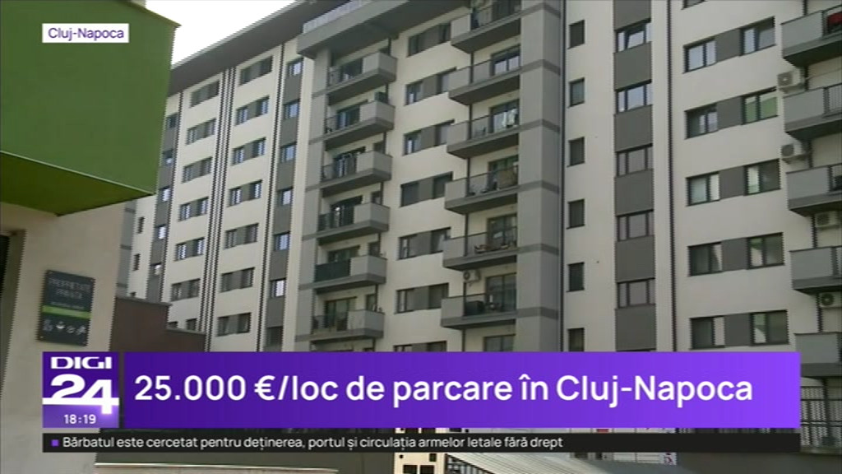
25.000E/loc de parcare în Cluj-Napoca
2min 37s
Digi24 (18:18)
caracter neutru

- Ştiri administrative
u au fost ştiri
Nu au fost ştiri de interes din această categorie.

egori
- Ştiri politice

Nu au fost ştiri de interes din această categorie.

- Emisiuni

Nu au fost emisiuni de interes.

